# **场景设计：少一些赶路，多一些停留**

作者：[司马援琴](http://gad.qq.com/user/index?id=1038429)

链接：<http://gad.qq.com/article/detail/288899>

场景作为游戏的物理环境，通常具有两个特点，其一是美学特点，其二是游戏性。大多数的网络游戏，其场景设计往往更强调美学特点，而非游戏性，与角色设计的重心正好相反。玩家对这一设计理念的适应是快速赶路，直奔与战斗、经验、装备等属性有关的目的地。于是，你费尽心思、引以为傲的风景被他忽略了。

场景该如何让奔波的玩家停下来？在《尼尔：机械纪元》中，2B死后，我没有第一时间赶往任务的目的地，而是去了城市废墟的深坑。因为其中出现了一座白色高塔，其颜色为纯白与周遭画风格格不入，系统虽暂时未告知其用途，但我能确信它是可以进去的（交互的）。我尝试进入的操作以失败告终，但之后“探索白塔”任务的出现证实了我的想法，于是在战斗之外多了一种自我满足的体验。高塔以其美学的违和感让玩家暂时不再考虑任务，而是执着于场景。可见，**场景元素美学与文学设定的违和感能有效吸引玩家的注意，并强烈暗示玩家该元素的可交互性**。这里的违和并非逻辑上的违和，而是**单个元素与整个场景体系的反差**。除了美学设定的违和，还有文学设定的违和，比如荒山野岭之中一栋豪华的别墅，废墟之上一间保存完好的房子，这些都能吸引玩家尝试观察或者进入。这样的尝试在我看来是场景与角色的深层次互动，场景不再只是作为战斗的舞台，而是作为一个可以沟通的对象存在。开发者需要把握的是，当引起了玩家的注意，最终是要让他体验满足还是失望。

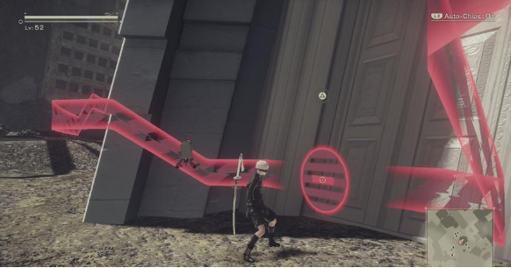

白塔

通常，在美学上，场景的建筑、自然环境等元素的风格讲究协调性，一系列的物体应该以一定的原则陈列其间。这样的设计相当普遍，它有一个特点，体系越和谐越会让其中的每个元素显得大同小异。玩家来到一处场景，无法判断哪个房间可以进去，哪扇门可以打开，哪个物件可以交互。这样的设计并非不好，因为它鼓励玩家不断尝试来寻找答案，这是探索的乐趣。它也有一个明显的缺陷，当玩家得到了与主线有关的信息或者道具后，会更倾向于忽略剩下的元素而继续前进，因为那些元素太普通，看上去“不会发生什么”。

**场景设计中最重要的元素是人**，**以及与人有关的其他元素**。描绘一个场景最重要的工作是把握好与人有关的信息，这是场景与单纯的物理环境的最大区别。人的元素的存在能**让场景传递更多的信息，表达更为复杂的情感，将装饰性与功能性融于一体**。比如一个漆黑的夜晚下的走廊，或许能让你感觉到一点阴森，如果再增加一个打着手电筒的巡逻保安，阴森之外又多了一层恐怖，因为人的存在暗示了可能会发生的危险。再比如一间破庙里一尊毁坏的神像，或许有些荒凉，如果在神像之后增加一具尸体，传递的信息量瞬间大增。尸体能够暗示玩家，神像也许可以移动，移动后极可能会有致命的机关。除了直接设计一个人的形象，更多的是设计与人有关的元素。COD14最后一关寻找祖斯曼，德国集中营里空无一人，传递了祖斯曼不在这里的信息，而地板上的血迹（与人有关）则暗示他可能遭遇的残忍对待，甚至已经死亡。“附带伤害”关卡，玩家护送小女孩离开地下室，在出口处会遭遇下来巡视的德军NPC，玩家带她躲进左侧的房间时，她手中的玩具熊（与人有关）会掉落卡在门口，引起NPC的警觉。可以设想，如果卡在门口的是一块木板、一个铁桶，都不如玩具熊能引人注意。

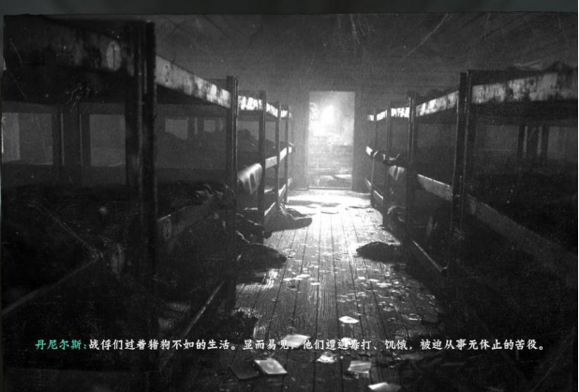

**更进一步，将与人有关的元素引申为动态元素**，**场景设计应该做到动静结合**。动态不仅指运动（通常是NPC），还包括状态的改变、光线的明灭、声音的隐现等等。动态意味着“有事发生”，能激发玩家的想象力与好奇心，能让他停下来查看状况并思索对策。比如“生化危机”系列中经常出现的运转的摆钟、整点的钟声、物体倾塌的声音、闪烁的灯光、滚落的铁桶等等，这些元素相当能强化恐怖氛围，引起人心理状态的起伏。闪烁的灯比较常亮的灯，滚落的铁桶比较货架上静止的铁桶，动态元素的加入显然更具有影响情绪的效果，让玩家自己吓唬自己（想象力），又忍不住前去查看（好奇心）。而一个静止的物体，玩家有很大概率会将它忽略。在《英雄萨姆3》中，我至今没看清手持炸弹冲来的怪物是何模样，但永远记住了它们“啊啊啊啊”的叫声。

玩家在地图上来回查看时，总是习惯寻找其他角色或者NPC或者动静之声。针对**玩家容易被与人有关的元素和动态元素所吸引**的特点，可以在场景中设计这类元素**引导玩家**，这是场景的功能性之一。开发者可以直接设计一个人物形象，但如果探索地图也是预定体验之一，那这些元素应该设计得更巧妙，可以是**与人有关的物件**，比如遗落的饰品、车辙、马蹄印、点燃的油灯、尸体、信件、刻字等等。《神秘海域4》第十章“十二座塔”初期容易在寻找路线中迷失，游戏引导玩家前进正是利用了车辙。战国时期，孙膑在马陵道旁树干刻字（与人有关），引诱庞涓点火查看，才得以报膑脚之仇，正是这一技巧的运用。如何告诉玩家这个装置有危险？你可以直接让NPC提示他。如何通过场景来实现？在装置的触发点放一具尸体！《神秘海域4》“证明实力之人”这一章，起初的十字架装置开关前就放了一具骸骨，玩家很清楚错误的摆放位置会让自己开启机关时死亡。

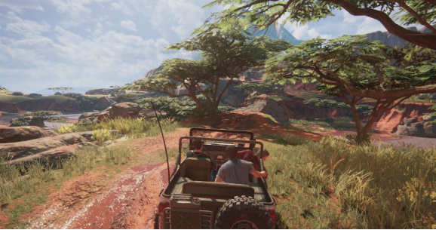

车辙

另一种动态场景，是**随着剧情的发展，文学设定的变化，尤其是游戏事件设定，场景元素不断增加或者减少**。场景的设计通常依据世界观决定建筑等元素的特点，以OW为例，不同国家的地图分别是该国的独特风格。世界观是相对稳定的，一张一成不变的地图对于游戏了几千小时的玩家来说已经麻木。而剧情是不断发展的，设定的变化体现到场景的设计之上，可以给麻木的玩家来一次电击。**将剧情变化设计进场景之中**，**能够作为叙事的另一种方式**，**避免玩家对于文字内容太长不看**。比如随着OW版本的更新，努巴尼地图进攻方出生点内的航班信息面板下多了被砸进墙里的奥丽莎，运输车容器被破坏，终点展览室的拳套不知所踪，以及显示屏上的滚动新闻介绍了沃斯卡亚的智械危机。还有66号公路地图运输车的容器已经打开，以及众多地图上不断更新的海报。这些由剧情变动主导的场景设计，作为彩蛋引起玩家关注的同时，也讲述了游戏的故事。

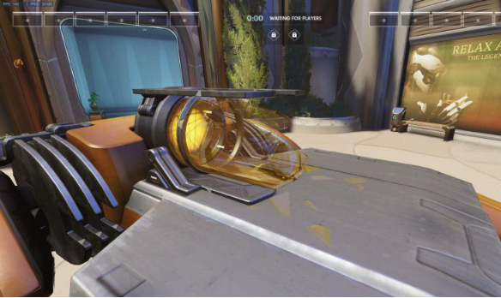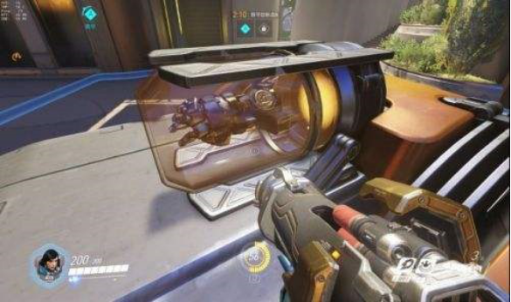

运输车前后对比

《尼尔：机械纪元》的场景并不丰富，玩家大多数时间是在相同的地方来回奔波，这样玩家探索地图的热情会极大地降低。为了解决这个问题，开发者以剧情为主导，持续为现有场景加入新的元素，包括环境元素和新的NPC。比如城市废墟，随着剧情的发展，爆炸后会形成巨大的深坑，2B死后深坑中会出现白色高塔，深坑一侧多了一具巨大机械残骸，以及遇袭之后的帕斯卡村，分布各处的资源回收塔，都是在原有主体场景的基础上增加元素得到的。**同一个地方一系列持续的变化（动态）**，对于玩家来说，**都是对剧情进展的一种提示**。这样由剧情主导的场景设计，在游戏性上要弱于新的场景，但在情感体验上似乎更胜一筹，同时也是节省开发成本的一个方法。

除了与人有关的元素，参考现实世界，场景可以被凝练为一座建筑、一片风景、一种美食等等。紫禁城、西湖、火锅，几乎已经和地名等同。场景中另一类必不可少的是**具有象征性和仪式感的元素**，它可以是一个地标、一尊雕像、一群人，甚至一句台词（比如“正在前往……”）。这些元素的意义在于让玩家快速记住场景的特点，大概就像英文单词的词根一样。这在现实主义的世界观下有点难以施展，因为有太多的现实逻辑需要遵从。如果是架空世界，则相对更容易，开发者可以将大部分的精力用来发挥想象。

一个容易忽视的观点是，**场景只不是画面**，**还包括声音**（并非指配乐，而是上文提及的钟声），以及**其他不可视的元素**。对于类似磁场、重力、气流这样不可视的元素，如何体现它的存在感？可以从该元素的因果关系寻找可视的信息，比如狭缝中的气流，可以吹起物品；电磁突变的地方，可以对金属造成影响。最常见的不可视元素是声音，COD5是这样表现声音在场景游戏性中的应用的：“兵临城下”关卡的开始阶段，玩家和雷泽诺夫困在喷泉池中，只有一把狙击枪，要杀掉分开站位的数名敌人。为了不引起敌人的察觉，此处的机制是利用飞机的轰鸣声掩盖枪声，从而将敌人一一狙杀。这一令人眼前一亮的设计，无愧于第九艺术之名。这些元素的重要意义，是在视觉之外，通过其他感官全面刺激玩家。

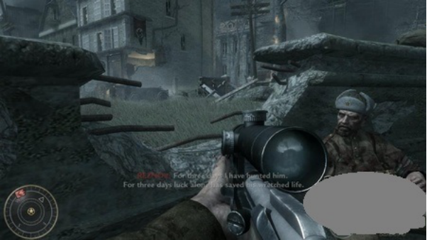

COD5“兵临城下”

**场景建筑的设计**及其运作方式的**文学包装应该符合世界观的设定并具有内在逻辑性，不能仅仅作为一种机制存在**。有一款武侠DOTA类游戏，其中一种核心形象是一个中年武者坐在高台之上发波，对核心的攻击全部由武者承受。其形象很符合武侠世界的设定，问题在于，当玩家攻击他时，他依旧像机械塔一样执着地攻击小兵，表现出一种“别人打你你竟然无动于衷”的低智商气质，严重缺乏逻辑性。机械式的攻击方式，其载体最好设计成机械装置，而不是人的形象，这是一种内在逻辑。可以这样修改一下，防御塔上架设远程攻击装置，比如连弩或者暗器机括，武者在塔上以内力驱动该装置，对塔的攻击则由装置本身承受。对比《风暴英雄》奥特兰克战道，核心换成了两位将军，同样是人的形象，他们会主动攻击靠近的敌人，也会追赶逃走的敌人，看起来更像是一个“人”。这是一个无关玩法的场景设计，却也是塑造整个世界的其中一环，认真总有其价值。

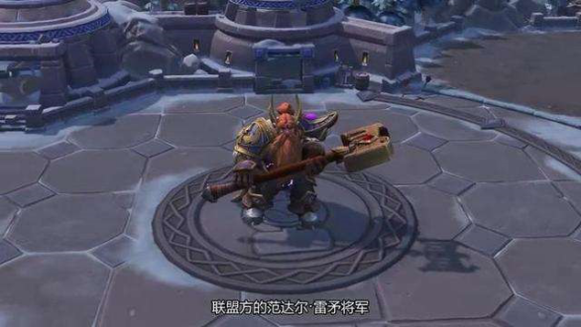

要加强玩家与场景的互动，另一种思维是增加场景的游戏性。赋予一个场景游戏性的过程，就是将与**游戏体验有关的**诸如移速（位移）、攻速、伤害、生命值、防御、治疗、视野等**属性设计到场景之中**的过程。

场景的**移速属性**，一般**表现为对玩家的移动限制或者强化**，可以是**速度变化**或者**位置突变**。这是一种最常见的场景游戏性设计，在上古的横版游戏中，这一机制体现得尤为明显，其游戏乐趣很大程度来源于跨越障碍和躲避伤害。现今的网络游戏也大量采用了这种机制，比如DOTA类游戏场景中的墙壁。《风暴英雄》沃斯卡亚铸造厂及奥特兰克战道两张地图使用得更为直接，二者分别设计了双向作用的传送带和减速泥沼。速度变化有加速或减速效果，并非单纯的限制，也可以是强化，使得游戏体验更加多样。强化在竞速游戏中使用得相当广泛，比如加速、无敌（无视障碍）、自动拾取（吸金）等等，证明了不同类型的游戏也存在一定程度的相通。《尼尔：机械纪元》下水道顺着水流奔跑，以及沙丘下坡时奔跑都可以加速滑行，亦属于此类。

这些都属于XOY平面，如果**增加一个竖直维度**，**移速属性将更加多样**。在3D游戏中，移速属性更多表现为位置突变，比如传送门或者虫洞。《风暴英雄》末日塔地图，游戏进行到一段时间后会出现直通战场的通道。武侠DOTA《九阳神功》，部分地图会设置轻功点，帮助玩家迅速移动。比如CF生化模式有一张生化酒店地图，设计了一个向上的喷泉。在玩家适应地图的过程中，战斗的中心被逐渐定位在了喷泉，角色可以被喷泉冲上半空，再因为重力落回喷泉，再被冲上，如此循环。场景自带走位Buff，玩家更是乐此不疲。更普遍的是在**不同层高之间的移动**，其中坠落过程直接相当于一个位移技能。设计方式是在高层开孔、开门、开窗等等，比如OW绿洲城大学地图据点中央的洞口直通地下室，可以瞬间远离战场。

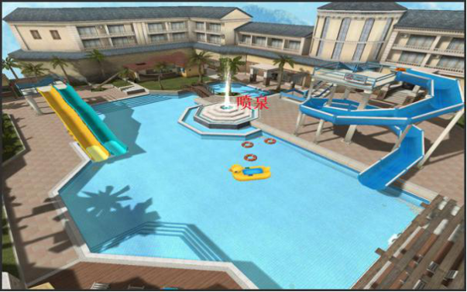

**只有融入了战斗或者玩家交互过程的机制，才有游戏性的意义**。《风暴英雄》的传送带大都设计在地图机制的附近，与玩家交互更为频繁。而绿洲城中心地图的弹射井使用相对较少，因为远离了机制，远离了核心的游戏体验。《尼尔：机械纪元》中角色奔跑时，如果遇到场景中与人高度相近的灌木，以及峡谷中高度稍高的石头，会被打断奔跑形态。这样的设计会导致玩家在赶路（这并非游戏乐趣所在）时耽误额外的时间，这并非一个正面的设计，玩家只会觉得开发者在细枝末节上斤斤计较，他会用四个字来形容这种感觉——策划傻逼。如果是在战斗过程中走位失误比如掉下高楼，玩家会认为这是挑战的一部分，从而归因于自己操作欠佳。最后A2骇入9S之后的场景，需要在狭窄漫长的楼梯上行走，这里玩家到达地形边缘后行动会被阻止，而不是掉下去。这是相当合理的设计，此时的地形只作为场景存在，不涉及游戏的核心玩法，完全没有必要在这样的地方为难玩家。

场景的**生命属性，是指在场景中设计能直接改变玩家生命值的元素**。这是一个相对简单的属性，典型的是OW的医疗包，医疗包的存在减少了玩家往返基地的次数，对加快游戏节奏很有帮助。COD14取消了自动回血机制，换成了随机医疗包，玩家需要加强与场景的互动（搜寻场景）来保障生命。固定位置的医疗包让玩家略显被动，他必须去特定的地方进行治疗，更为主动的设计是**让医疗包可携带**。区别于角色的治疗技能，而是融进了场景之中的设计。《风暴英雄》沃斯卡娅铸造厂地图中的医疗Boss，击败它可以获得治疗道具，类似于COD14，玩家决定何时使用道具，这种机制比被动加血在交互上又更深一层。

场景的**伤害属性，即允许场景元素对角色造成伤害，**交互方式主要是躲避伤害和造成伤害。这一机制的早期模型是玩家掉到场景之外直接死亡，后来开发者将机制的触发权利赋予玩家，为玩家与场景的交互提供了更多选择。在敞开型场景比如《瑞奇与叮当》的浮空地图中，玩家可以将敌人击出道路之外直接击杀。根据这种设计理念，OW在许多地图中设计了悬崖、深井等边界分明的地形。在封闭型场景中，可以设计范围性杀伤元素，比如地刺、火焰、毒气等等。街机《三国战纪》洞穴中设计的间歇喷射的毒烟，横版游戏《闪客2》第二关中四处燃烧的火焰，能对玩家造成眩晕或者伤害。这些伤害元素一般不会对NPC造成影响，显得不够中立，不够真实。当那些士兵在毒烟中来去自如时，当年的我常常在疑惑为何他们不会被眩晕。

一种**更为中立并且广泛使用的伤害机制是机关**或者**杀伤性道具**。《闪客2》设计了大量如地刺、绞肉机、车厢、鲨鱼等机关，玩家或者敌人掉入其中都会瞬间死亡。COD系列的地图常常会设计汽油桶或者汽车，射击能够爆炸。因为机关和爆炸能对敌我双方同时造成大量伤害，所以要求玩家在使用机制快速杀敌的同时，对场景观察更为细致，操作更为小心，避免被敌人利用机关而成为受害者，因此与场景的交互层次更深。这本质上是在争夺机关的使用权。同时部分机关有使用时机的限制，一方面机关难以覆盖全部的敌人，玩家需要计算使伤害最大化；另一方面，使用机关的玩家会失去对角色的其他操作，因此要在敌人攻击自己之前使用；最后是有些机关有冷却时间，并非随时可以使用。在争夺机关使用权和决定使用时机的过程中，玩家能够体验到策略游戏的乐趣。

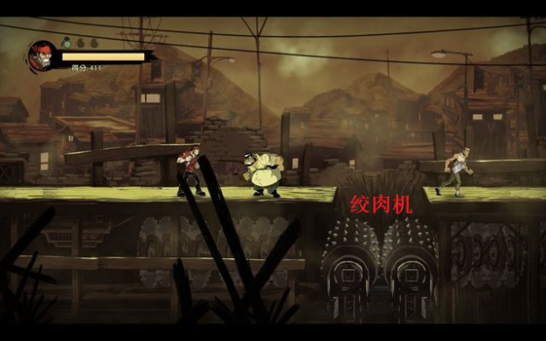

除了机械装置，**根据世界观的不同**，**机关可以设计成其他任何形式，比如中立的第三方NPC**。在《瑞奇与叮当》中有一种绿色液体怪，它会同时攻击玩家和其他NPC。玩家在利加星的深坑中，会遭遇大量敌人，要消灭这些敌人难度较大。观察一下会发现深坑两侧各设计了一座牢笼，囚禁着大量液体怪。通过深坑的技巧在于先打开牢笼，释放并射击激怒液体怪（触发机关），液体怪随后攻击敌人（机关生效），当敌人数量下降后再进入战场。**中立**是机关作为场景伤害元素的一大优势，这**意味着**它**可以被应用到PVP模式**。机关在PVP游戏中有另一种表现形式，在DOTA类游戏中，如果玩家在野区遭遇了敌人，在跑路的同时顺便攻击一下野怪（触发），下一刻，野怪会攻击追赶至此的敌人（发动），而不是早已逃离的玩家。

场景的**视野属性**，**即通过场景获得或者减少视野的设计**。大致可分为两类：**获得视野优势发起进攻**和**利用敌人盲区进行防御**。视野是一个应用相对较少的属性，多人游戏主要是在DOTA类游戏中，比如LOL的草丛和《风暴英雄》的瞭望塔，都是很常见的设计，属于前一类。FPS游戏中，由于角色的视野被极大限制，这一属性变得十分重要。FPS游戏场景的视野设计主要是掩体，属于后一类。不同特点的玩家被分为刚枪与蹲点两类（场景对玩家的适应），各自以自己的方式体验游戏。当一名刚枪玩家穿墙击杀蹲点玩家，或者蹲点玩家暗杀了一名刚枪玩家，他们能体会到超越射击游戏的满足感，这就是场景游戏性设计的魅力。FPS游戏增加了竖直维度，**立体的视野属性更加复杂**，设计的技巧在于，**建立一条连接不同层高区域的视野通道**。CF银行地图，二楼左右两侧各设计了一个洞口，可以居高临下攻击一楼的敌人。而练兵场地图，空中栈道并没有设计连接下层的视野通道，这样竖直维度的视野属性随之消失。Inside中有大量依靠视野属性的机制，比如利用树干躲避搜查、潜水躲避搜查、利用转动装置躲避射击等等，这也属于利用敌人盲区进行防御的玩法。潜行类游戏一般属于此类。

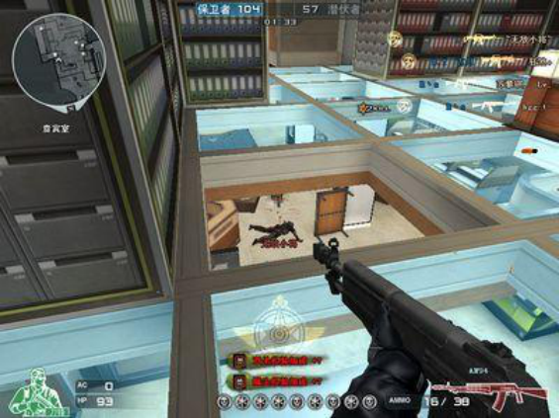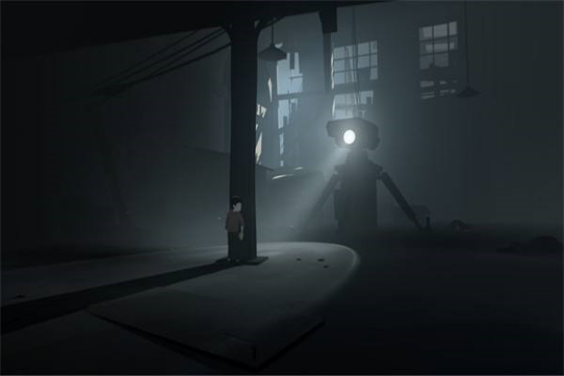

场景的**防御属性**，不仅指防御工事，更是指**场景作为玩家防守动作的一部分**，**帮助玩家躲避或者抵挡伤害的设计**。最常见的是射击游戏中的掩体（同时具有视野属性），还有更具游戏性的设计。在《风暴英雄》中，建筑能够吸收技能造成的伤害，场景防御成为了一项主动技能。对于延时弹道攻击，即便是指向性技能，也为玩家留了寻找掩体的时间。诺瓦的R技能“三连击”，射程远且子弹飞行时间长，只要走位适当，玩家有足够的时间寻找掩体。如果场景设计不具备防御（可攻击）属性，这样的交互方式将会减少许多。

各项属性是难以划定十分明确的界限的，场景游戏性设计更多的也是**多种属性的结合，以此提供更深层次的交互**与**更多样的游戏体验**。开发者根据各项属性对游戏体验的正负作用，合理搭配各项机制，设计好预定的体验效果。《尼尔：机械纪元》是一个相对硬核的动作游戏，同时也设计了与场景的深度交互。在第七章“缔结和平协议”中，玩家逃离工厂时会经过三段传送带。第一段传送带与玩家的前进方向相反，用来限制玩家的移动；第二段传送带里侧设计了向下冲压的机器，能同时让玩家和机器怪一击毙命；第三段传送带增加了迷雾，会影响玩家对相对位置的判断。在这里，场景的**游戏属性设计层层递进**，从移速到伤害（机关），再到视野，体验上游戏难度逐渐增加。OW绿洲城中心地图的据点中央设计了一个洞口可以迅速远离战场进入地下室（位移），而地下室落点正好设置了一个满血医疗包（生命），能瞬间逆转攻守形势。这是一个**移速属性与生命属性的结合**，预设了逃跑与反杀的体验。当玩家被敌人追赶通过洞口逃走时，如果没有设计生命属性，只能经历被追杀的体验，生命属性的存在，为玩家提供了反杀体验的可能。

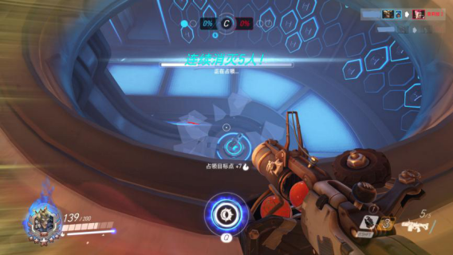

绿洲城中心

**因为这些属性关系到角色本身**，**当这些属性也同时关联场景时**，**场景便与角色连接起来了**。如果任何一项属性对玩家来说太过简单，一个通用的让他重视的方法是加入**时间限制**，要求玩家在短时间内做出应对。比如《暗黑血统2》的“亡者之城”关卡，玩家需要从深井中向上快速攀爬，井底的尖刺同时匀速上升。玩家需要在横移、抓墙行走、跳跃、落下各项操作间来回切换，同时需要注意视角的转换，手速稍慢则会死亡重新开始。在这种设计下，玩家没时间觉得无聊。

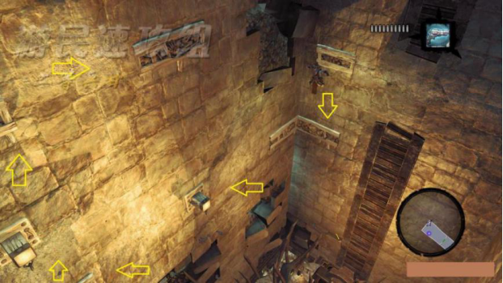

亡者之城

**玩家与场景的交互可以更为主动，方法是设计一种结合场景发挥作用的角色技能或者道具**。同样从移速、伤害、治疗、防御、视野等游戏属性考虑，可以是**以场景为触发条件**，也可以是**借助场景强化或者衰减技能效果**。OW卢西奥的滑墙，哈蒙德和黑百合的抓钩，《风暴英雄》半藏的被动技能，LOL召唤师传送技能，都属于依赖场景释放的移速（位移）技能。依赖场景释放的技能大多是实体技能，无法直接作用于角色，需要放置在地上，或者附着于墙上，比如秩序之光的哨戒炮。其游戏性在于寻找在场景中合适的放置位置，使收益最大化，这个寻找的过程也是交互加深的过程。OW末日铁拳的毁灭重拳，莱因哈特的冲锋，狂鼠的普通攻击，LOL炼金术士的剧毒踪迹，《王者荣耀》达摩的真言普渡，都属于借助场景强化的伤害技能。技能的强化可以是多次伤害、范围伤害、眩晕、弹道改变、加速、扰乱阵型多个方面。场景与技能在治疗属性上的交互一般与吸血技能有关，如果设计某些建筑或环境道具是可攻击的，玩家则能从场景中汲取生命。对于防御属性，可以是技能强化或者弱化防御建筑，也可以是借助建筑强化或者弱化防御技能。比如阿巴瑟的共生体可以增加建筑护甲，希尔瓦纳斯的普通攻击能沉默建筑，以及拉格纳罗斯的被动技能。视野技能一般无须与场景作用，视野道具比如LOL的侦查守卫同样如此。因为在DOTA类游戏中视野技能或道具通常表现为获得视野，似乎很少有游戏将其设计为**减少敌方视野**，这也许可以作为新技能设计的一个参考。在视野属性十分重要的FPS游戏中，道具、技能与场景的交互明显增加。首先是视野道具，典型的如烟雾弹、闪光弹，以及某些爆炸效果同样会遮挡视野。玩家需要权衡道具使用时机和位置，不再像DOTA类游戏一样相对固定。其次，视野与位移技能直接关联。OW法老之鹰的推进和悬停技能可以获得大量视野优势，岛田兄弟的爬墙，黑百合的抓钩同样如此，这些技能的效果皆依赖于场景的具体布置。还有一种视野属性是透视，比如半藏的“音”，黑百合的终极技能。透视技能的效果直接取决于场景的状况，在掩体丰富的区域优势明显，在开阔的地方则意义不大。角色技能如何与场景机关交互？如果敌人能够判断机关的运行原理，要如何让他进入你的机关？设计抓取或者击飞技能，除了诱敌深入，玩家可以**使用技能让敌人被迫进入机关**。OW路霸的抓钩能将敌人直接拖至地形边缘击杀；狂鼠的震荡地雷也能将敌人击飞地形之外；《风暴英雄》缝合怪和LOL的蒸汽机器人可以将敌人拖至防御塔范围内等等。也许这些技能设计的初衷是打乱阵型，但显然玩家的智慧是无穷的，总能在预设体验之外找到新的玩法。

**设计与场景交互的技能是一方面**，**另一方面是在场景设计上为这些技能的发挥提供条件或者限制发挥**。无论何种游戏属性，开发者应该预想其与场景的交互方式、达到的效果，以及能提供何种游戏体验，这样的体验应该通过什么样的场景设计实现。比如要让法老之鹰的推进、悬停技能发挥优势，场景设计就应该十分注意竖直维度的空间。如果想限制这两个技能，则要设计相对狭小的场景。在空旷的场景中，卢西奥的滑墙无法施展，半藏的被动技能也无用武之地，他们的机动性会极大地降低。在几何特性复杂的地形中，末日铁拳的重拳有很大概率打出二次伤害，但其机动性会受到场景限制，也有很大概率被集火。总之，开发者的任务在于规划好预设体验，以及这一体验需要技能以何种属性如何交互场景，场景又以何种几何特性如何反作用于技能。对于玩家，当他们的技能依赖于场景释放或强化时，他们不得不停下来仔细观察你的场景。你很容易想象到托比昂的攻略视频之后，作者花了多长时间观察地图才找到那些令人意想不到的炮台放置点。

**如果一个场景不够实用**，**或者说缺乏游戏性的设计**，**玩家不愿在其中停留**，**那在上面投入大的成本是不值得的**。就算有玩家喜欢在游戏中欣赏风景，他也更希望是在自己装逼完成后深藏功与名式的欣赏风景，大概就像真男人从不回头看爆炸那种。如果你设计了一个自认为重要的场景，即便以上所述皆未在你的场景体现，你仍会希望玩家在其中花费足够的时间。达到这一目的的一个简单方法是**不要在此处设置传送点**。许多RPG的地图很大，为了避免玩家长时间赶路，都会设置传送点和载具。如果你不想自己的心血被玩家错过，那就不要允许他在这些地方轻易离开。你甚至可以让他必须下马，放慢脚步，前提是场景真的值得他这样做。另一个方法是**通关机制与场景绑定**。无脑砍的方式不再有效，玩家必须使用场景中设计的元素才能通过。《暗黑血统2》“异端的污点”关卡，与Boss贾米耶拉的战斗场景是一个深井型图书馆，四周及地面设计了多个相对位面，玩家可以使用技能激活或者关闭位面，并在两个激活的位面中穿梭。战斗的技巧是，玩家可以利用位面躲避攻击，亦可引导Boss的射线攻击进入位面，然后在另一位面射出攻击Boss自身。战斗的第三阶段，Boss悬空在玩家攻击范围之外，必须使用这一技巧让Boss攻击自己才能触发剧情。

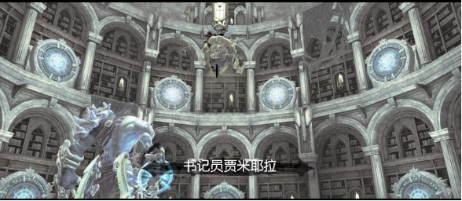

**场景的游戏性设计，除了交互的需要，还有两个重要作用。其一是引导玩家，并非强制引导，而是暗示、是启发。**关卡内的引导需要做到避免玩家漫无目的地瞎逛，而又不让他觉得是在被游戏控制，只能去到特定的场景做出特定的选择。总之，**既要保证流畅性**，**又要体验到曲折感**。如果剧情不是多结局结构，那就**设计一个短暂的错误的可选择项**，让玩家试错，明白此路不通，然后返回上一个安全点，选择正确的方式。比如《神秘海域4》，在玩家爬墙时，通常会设计多条路径，其中一些路径并不真正通向目的地，玩家需要返回分叉点；另一些路径会设置腐朽的横木或者松动的砖石，抓住后立即碎裂，玩家随即落回上一个安全点。在“埃弗瑞之墓”这一章，某个悬崖场景中的道路会先引导玩家沿着边缘前进，来回查看之后并无通道，这时NPC汤姆会确切地告诉你悬崖边没有路，暗示你从另一侧的山洞穿过去。这样的曲折感都是通过场景设计来实现的，游戏设计了一条不能通过的路，而且是先呈现在玩家眼前。玩家在试错（寻找路）的过程中，能够形成一种自己发现了路，而非路在这里，只能如此前进的感觉。玩家并非开发者，没有上帝视角，不知道之后会发生什么，他们需要体验这种未知的心理，也需要验证未知之后的成就感，所以曲折十分重要。但应谨记，试错的过程应该短暂，不能让玩家产生时间浪费在无意义的事情上的感觉。

**场景游戏性设计的另一个重要作用，是为玩家提供体验游戏的另一种选择。**一般这是通过角色设计完成的，给角色划分职业，设计不同的技能，从而创造不同的体验。比如《尼尔：机械纪元》2B和9S，前者只能提供激烈的战斗体验，而后者设计了骇入技能，可以选择以相对轻松的小游戏方式通关。**而通过场景设计，开发者可以不再只是围绕游戏角色的属性，而是依据玩家本身的特点，为他们提供各自喜爱的游戏方式**。

街机游戏《三国战纪2》“计袭新野”关卡，走水路遇Boss曹仁，场景右侧设计了一道水闸，玩家打坏水闸可以放水对Boss造成大量伤害。这是一个可以减少很多操作量的设计，当然玩家也可以选择不使用这个技巧。《闪客2》有很多与此类似的设计，其中某些敌方NPC数量巨大的场景会配有机枪，显然开发者在暗示玩家用机枪解决敌人，但并没有剥夺他用更硬核的战斗方式通关的选择。机枪只有射击和瞄准两种操作，时间长了热衷战斗的玩家（玩家本身的特点）会觉得无聊；若只能近身战斗，数量众多的敌人会让技巧型玩家（玩家本身的特点）难以应付。这一设计能让两种特点的玩家皆找到自己习惯的方式。

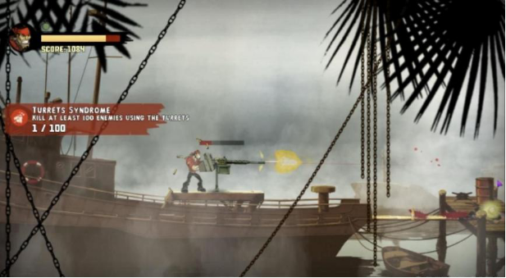

**设计的原则在于**，**两种方式皆能通关**，并**且可以随时转换**。COD14除了激烈的战斗关卡，还有一些潜行关卡，比如“死亡工厂”、“伏击”等等。这些关卡有一个特点，当玩家被发现或者主动暴露后，可以通过战斗的方式继续游戏，这意味着两种风格的玩家都能体会到游戏乐趣。在“死亡工厂”中，德军迫击炮空袭之后，玩家会和小队走散，寻找小队的过程会遭遇大量敌人。关卡的主题是潜行，由于上一关“附带伤害”已经有过潜行内容，所以这一关我选择了主动开枪迎战，通关难度很大，但获得了完全不同的游戏体验。要在核心玩法之外创造另一种体验，需要在场景设计上为这种体验创造条件。对于潜行玩法，需要设计好场景的视野属性，比如墙体、草丛之类的掩体。《神秘海域4》同样有潜行玩法，但潜行没有贯穿关卡或者关卡的某一阶段，因为手柄操作射击游戏的窒息手感，当我想选择潜行通过敌人的防御时，却找不到一条适合潜行的道路。在此并非贬低这种设计，它强迫你选择特定的方式通关，但也保证了你不会错过游戏的所有内容。COD14可以随时转变游戏方式的设计，**适应玩家特点**的同时**，也会让你错过另一种方式会经历的内容**。比如“伏击”关卡，可以通过下水道潜入德军军营，穿过井盖，杀死德军军官。而我选择的战斗方式，没有看到井盖，也没有看到那位神秘的军官。

构建一个场景需要考虑的因素很多，尽管是以第九艺术之名开始，但有时候不得不做出妥协。以上仅作为一种设计的思维，游戏向来不提倡金科玉律。